**Raport 14/AS z badania rynku EURSEK**  TEWI 3.06.2013

1. **Wykonawca:**

Anton Smoliński

1. **Rynek:**

EURSEK próbkowany co 1h.

Dane z bossafx.pl. Ulokowane w m-pliku o nazwie EURSEK60.m zawierającym macierz o nazwie C o 5000 wierszach i 5 kolumnach: świeca OHLC i wolumen. Dane za okres – 9.07.2012 - 07.05.2013

1. **Wyniki testów**

Badania Cross-walidacji. Na dwóch połówkach badanego rynku.

Uzyskano nastepujące wyniki:

Dla S4a:

1stHalfSumReturn = 1.1651

2ndHalfSumReturn = -0.216

bestCalmar = 1.4535

2ndHalfCalmar = -0.25523

la = 391

bestMa = 9

bestparamAVolLength = 4

bestparamADuration = 20

bestparamABuffer = -0.02

bestparamAVolThreshold = -102

bestparamASL = 0.024



Rys. 1. Krzywa zysku skumulowanego dla S4a

Dla S4b:

1stHalfSumReturn = 2.6492

2ndHalfSumReturn = -1.2065

bestCalmar = 1.0802

2ndHalfCalmar = -0.43437

la = 1167

bestMa = 6

bestparamBVolLength = 5

bestparamBDuration = 27

bestparamBBuffer = -0.068

bestparamBVolThreshold = -19

bestparamBSL = 0.024

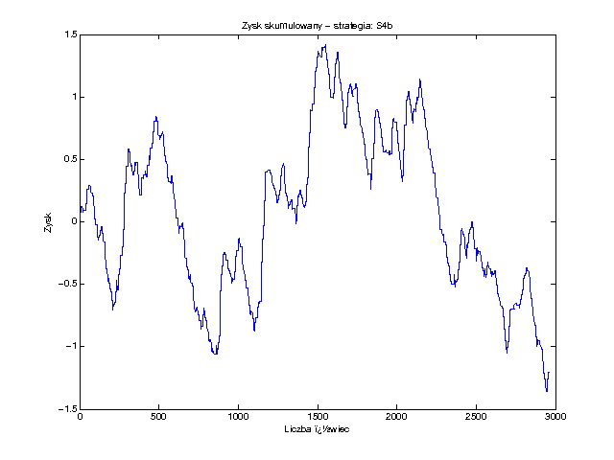

Rys. 2. Krzywa zysku skumulowanego dla S4b

Dla S4c:

1stHalfSumReturn = 2.0767

2ndHalfSumReturn = -2.3347

bestCalmar = 1.6378

2ndHalfCalmar = -0.60495

la = 1037

bestMa = 10

bestparamCVolLength = 5

bestparamCDuration = 24

bestparamCBuffer = 0.008

bestparamCVolThreshold = 61

bestparamCSL = 0.024

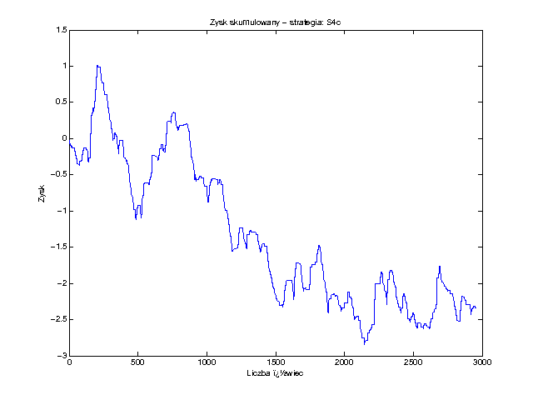

Rys. 3. Krzywa zysku skumulowanego dla S4c

Dla S4d:

1stHalfSumReturn = 2.7981

2ndHalfSumReturn = -2.2062

bestCalmar = 1.5998

2ndHalfCalmar = -0.92457

la = 983

bestMa = 26

bestparamDVolLength = 8

bestparamDDuration = 21

bestparamDBuffer = 0.004

bestparamDVolThreshold = -15

bestparamDSL = 0.024

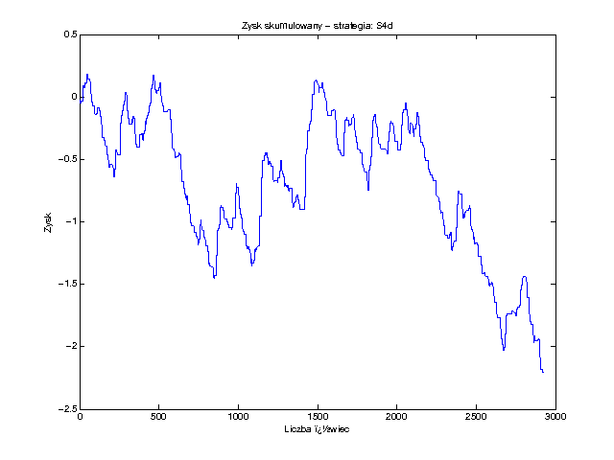

Rys. 4. Krzywa zysku skumulowanego dla S4d